מחאת מעפילים בקפריסין (הארכיון הציוני)
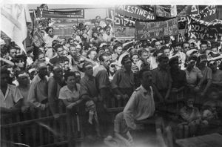
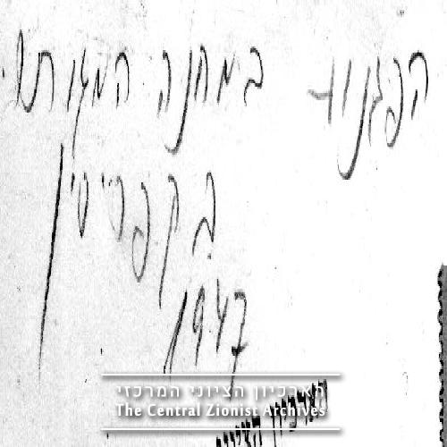
סימול:PHG\1010333.1 מספר מקורי:8124

